第四届杭商论坛
“Demo杭州2015”暨最具创新力项目评选

美国血统的DEMO活动起源于1990年，旨在挑选具有强劲发展动力的创新项目推荐给风险投资机构、国际媒体和行业内大公司的主管，DEMO大会涌现了无数在后来改变了世界的知名产品，地图众包应用Waze、云笔记Evernote、健身手环Jawbone等，均出自DEMO的舞台。Demo杭州2015作为第四届杭商论坛的重要组成部分，通过最具创新力项目评选，推动“大众创业、万众创新”，展示杭州新兴技术和创新产品，帮助刚刚起步的初创企业获得风险投资和业界关注，寻找杭商未来的力量。
一、活动主题
寻找杭商的未来
二、活动时间
2015年11月16日（第四届杭商论坛当天）
三、活动地点
杭州尊蓝钱江酒店（上城区望江东路39号）
四、评选标准
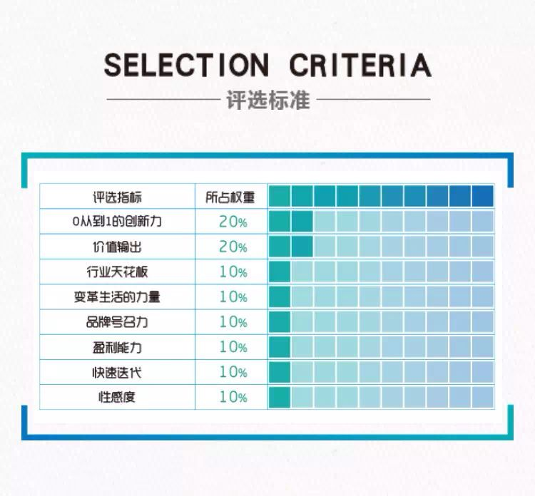
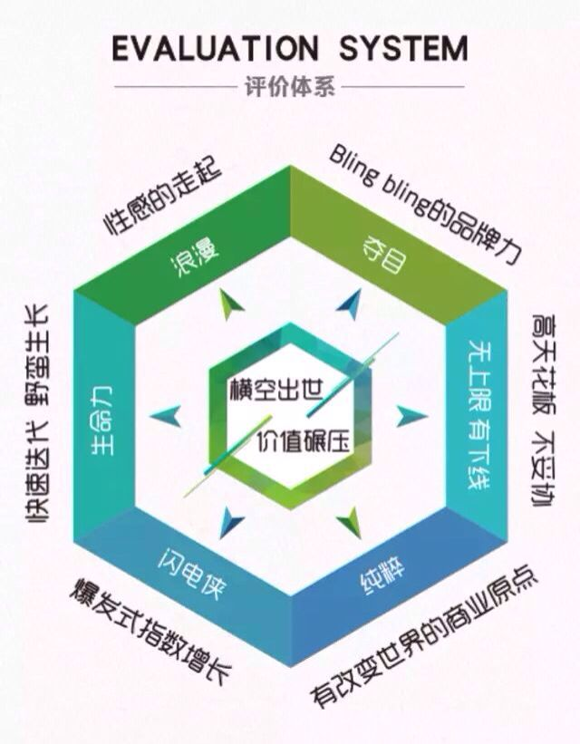
五、评选流程
“Demo杭州2015”评选活动安排在2015年9月底-11月中旬举行，最终决赛将在11月16日召开的第四届杭商论坛上举行。
1、推荐阶段（9月29日—10月25日）
推荐单位：孵化器协会、众创空间联盟、投资机构。
推荐方式：由孵化器协会、众创空间联盟、投资机构组织推荐，每个孵化器及众创空间根据评选标准原则上推荐1-2个创新创业项目，项目可以包括TMT领域、智能硬件、生物医药等。在10月25日前将项目推荐表发送至组委会指定邮箱，每个项目可提供文字或PPT材料对自己的项目内容和商业模式进行介绍。
项目阶段：建议推荐的项目为天使轮或A轮的项目。
2、评审阶段（10月25日-11月10日）
专家初评：由天使投资委员会成员及杭商企业家组成专家评审团，根据评审标准对前期推荐的项目进行初步评定，拟选出100个优质项目进入复评阶段。
专家复评：将100个项目分为4组，分别在不同场地进行线下路演，投资人及大众评委组成项目评审团将从各25个项目中选取前8名给予“创新力项目”奖，前4名入围决赛。
3、宣传推广阶段（11月10日-11月16日）
16个入围项目的孵化器或众创空间各自拍1分钟视频，集合后剪辑成1个宣传视频并在各大视频网站进行宣传推广。杭州电视台、杭州日报、浙江在线、新华网、新浪浙江、大浙网、B12等媒体将对入围决赛的项目进行专题报道。
4、决赛阶段（11月16日）
在11月16日召开的第四届杭商论坛将举办“demo杭州2015”暨最具创新力项目评选的决赛，决赛阶段分为嘉宾主题演讲和入围项目路演，每个项目将有10分钟的展示时间（包含项目展示+问答互动+观众互动投票），最终将宣布获奖的10个品牌项目和6个最佳单项奖项目及10个孵化器最佳组织奖。
六、活动荣誉
1、参与项目
获得杭商论坛组委会颁发的最佳项目称号；
杭州电视台、杭州发布等媒体的专题介绍，B12等自媒体专访等；
向品质杭商群体和资深杭商推介项目；向50名杭商投资人推介项目。
2、孵化器和投资机构
获得杭商论坛组委会颁发的最佳项目称号；
活动期间视频和现场物料对孵化器的进行推介。
七、参加人员（200余人）
省市领导、有关部门领导、品质杭商、杭州企业家代表、投资人、投资机构、各孵化器代表、项目负责人等。
1、合作投资机构：
红杉资本、IDG资本、经纬创投、赛富投资基金、华睿投资、浙商创投、狮享家基金、商盈投资、文创资本、米仓资本、十维资本、汉鼎宇佑资本、浙大科发、暾澜资本、海邦投资、银杏谷资本、立元创投、美好资本、创客加速、盈动投资、天使湾创投、帮实资本、阿米巴基金、如山创投、传媒梦工场、华旦资本、曲速资本
2、部分拟邀请品质杭商：
王水福 西子联合控股董事长
聂忠海 杭汽轮集团董事长
胡季强 康恩贝集团董事长
戴天荣 祐康食品集团有限公司董事长
郭华强 杭州信雅达系统工程股份有限公司董事长
蒋 明 杭氧股份公司董事长
吴太普 杭州银行董事长
仇建平 巨星投资控股集团有限公司董事长
赵依芳 浙江华策影视股份有限公司董事长
姜巨舫 浙江英特药业有限责任公司董事长
吴启元 君澜酒店集团联席董事长
张 晨 杭州联合银行董事长
沈金荣 杭州中策橡胶董事长
林 东 杭州绿盛集团有限公司董事长
郑晓峰 杭州市工商联副主席、千岛湖啤酒董事长
赵礼敏 杭叉集团股份有限公司董事长
钱 峰 浙江文创控股集团董事长
八、组织机构
指导单位：杭州市科委、杭州市发展研究中心
主办单位 ：杭州市科技信息研究院、杭商研究会、众创空间联盟、天使投资专业委员会等
承办单位：杭商研究会、B12
联合承办：楼友会、云咖啡、e-works
媒体支持：新华社，钱江晚报，都市快报，每日商报，金融科技时报，浙江日报，19楼，浙江在线，杭州网，新蓝网，大浙网，新浪浙江、杭州电视台综合频道
2015年9月24日

